Парки Центрального округа к летнему отдыху готовы!
20.05.2024
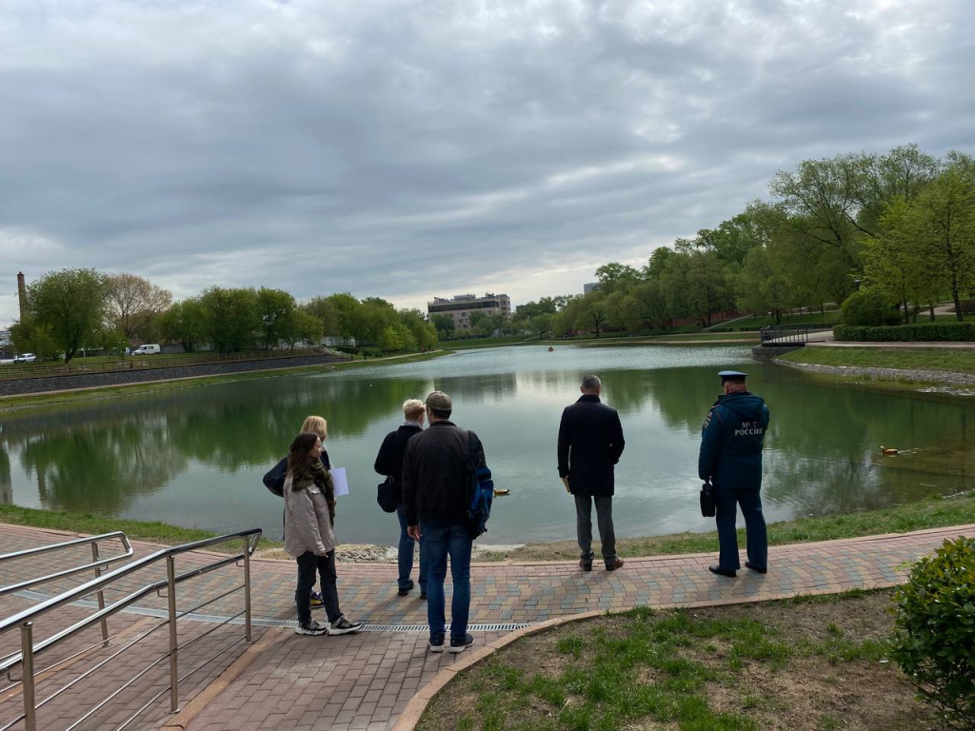
Так же, как оазисы в пустыне, в современном мегаполисе парки становятся местом притяжения для жаждущих «вырваться на природу». Время, проведенное на открытом воздухе, согласно ряду исследований, снижает симптомы депрессии и поднимает настроение. Созерцать природу, гулять с малышами или заниматься активным отдыхом лучше, конечно же, на территории безопасной и комфортной.
Каждый год в преддверии летнего сезона специальная комиссия проверяет зоны отдыха без купания и места массового отдыха Центрального административного округа Москвы на соответствие предъявляемым требованиям.
Голицинский, Екатерининский, Калитниковский, Красногвардейские, Новодевичьи, Новоспасский, Патриарший пруды, а также Крымская набережная Москвы-реки были осмотрены специалистами из Префектуры ЦАО, управ районов, Управления Департамента по делам гражданской обороны, чрезвычайным ситуациям и пожарной безопасности города Москвы по Центральному округу и Главного управления по ЦАО МЧС России по городу Москве, Роспотребнадзора, Объединения административно-технических инспекций города Москвы.

«Обследованные в Центральном административном округе Москвы места массового отдыха к посещению жителями и гостями столицы готовы. Расположенные по периметру водоемов информационные щиты и знаки безопасности соответствуют предъявляемым к ним требованиям. На них указаны номера «101» и «112», по которым нужно будет позвонить при возникновении происшествия. Особо хочу подчеркнуть, что в Центральном округе нет мест для купания. В парках округа также запрещается разводить костры, использовать мангалы и другие приспособления для приготовления пищи», – сообщил заместитель начальника Управления Департамента ГОЧСиПБ по Центральному округу Анатолий Мартынков.

Адрес страницы: http://cao.mos.ru/presscenter/news/detail/12378430.html
Префектура Центрального административного округа города Москвы

